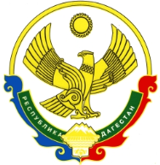

**РОССИЙСКАЯ ФЕДЕРАЦИЯ**

**РЕСПУБЛИКА ДАГЕСТАН**

**МИНИСТЕРСТВО ОБРАЗОВАНИЯ И НАУКИ РЕСПУБЛИКИ ДАГЕСТАН**

**МУНИЦИПАЛЬНОЕ БЮДЖЕТНОЕ ОБЩЕОБРАЗОВАТЕЛЬНОЕ УЧРЕЖДЕНИЕ**

**«ЧИРКЕЙСКИЙ ОБРАЗОВАТЕЛЬНЫЙ ЦЕНТР ИМ. А.ОМАРОВА»**

**368219, Республика Дагестан, Буйнакский район, с. Чиркей, ул. Имама Шамиля, тел.: 8 (988) 297 55 55,**

**адрес:** [**www.chirke.dagestanschool.ru**](http://www.chirke.dagestanschool.ru)**, e-mail:** [**chirkeyschool@yandex.ru**](mailto:chirkeyschool@yandex.ru)

**Реализация республиканской целевой программы**

**«Противодействие злоупотреблению наркотических средств и их незаконному обороту»**

**в МБОУ «Чиркейский образовательный центр им. А. Омарова»**

|  |  |  |  |  |  |  |
| --- | --- | --- | --- | --- | --- | --- |
| **№** | **Наименование мероприятий** | **Классы** | **Количество охваченных** | **Сроки** | **Ответственные** | **Приглашенные** |
| 1 | КТД «Школа без наркотиков» | 8-е | 100 | Сентябрь | Зам. Директора по ВР Казимагомедова З.М |  |
| 2 | Беседы с учащимися 7-10 классов «О злоупотреблении наркотических веществ» | 7 б | 200 | Апрель | Заместитель директора по УР Яхияев М.Г | Психолог Омарова А.Ц |

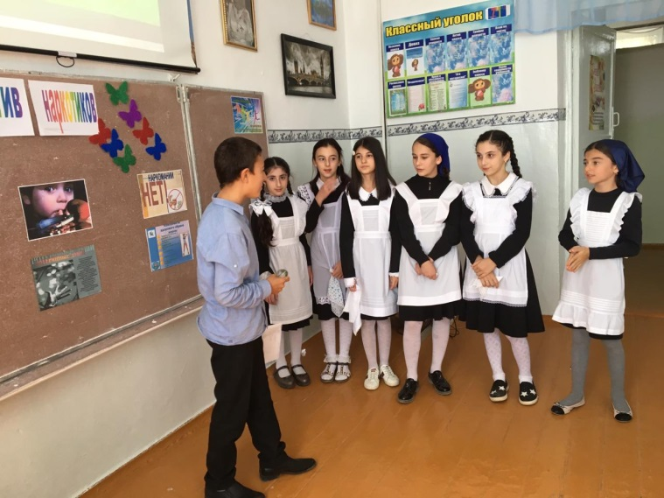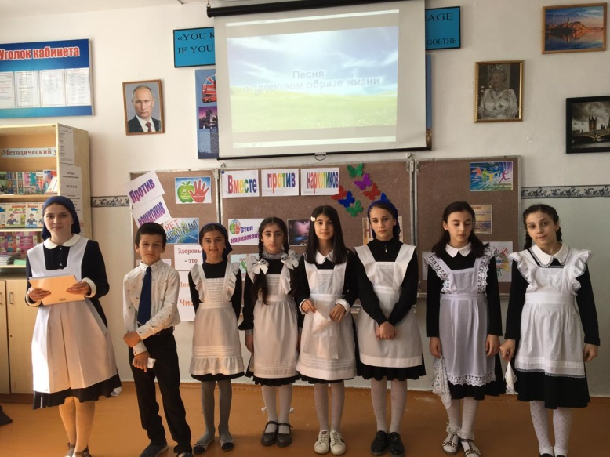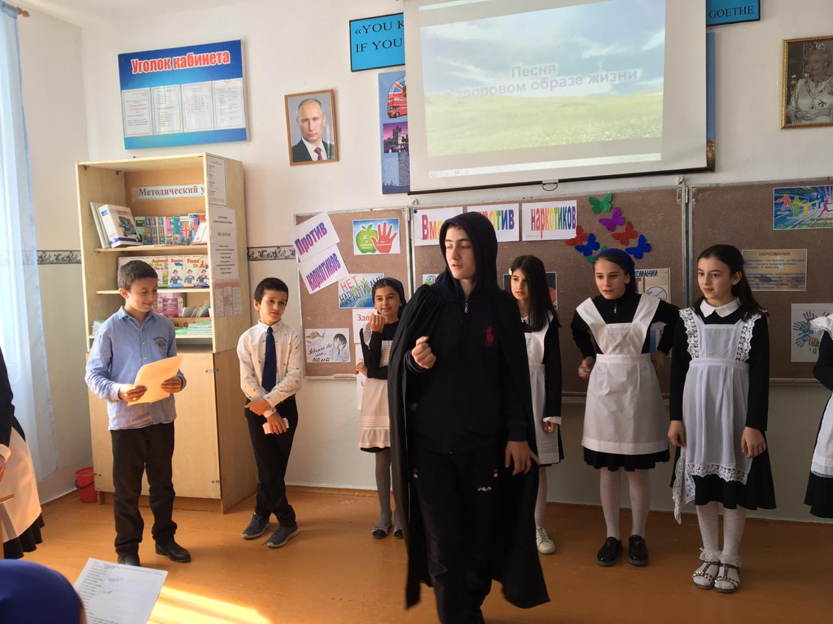

В параллели 8 – х классов в 24 сентября проведено КТД «Школа без наркотиков», охвачено 100 учащихся;

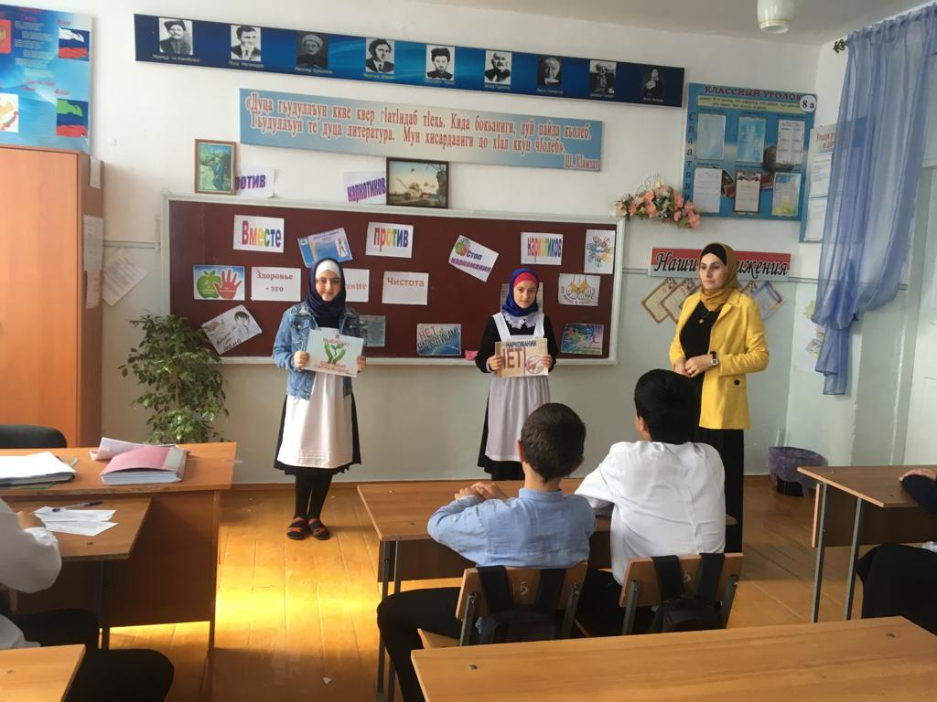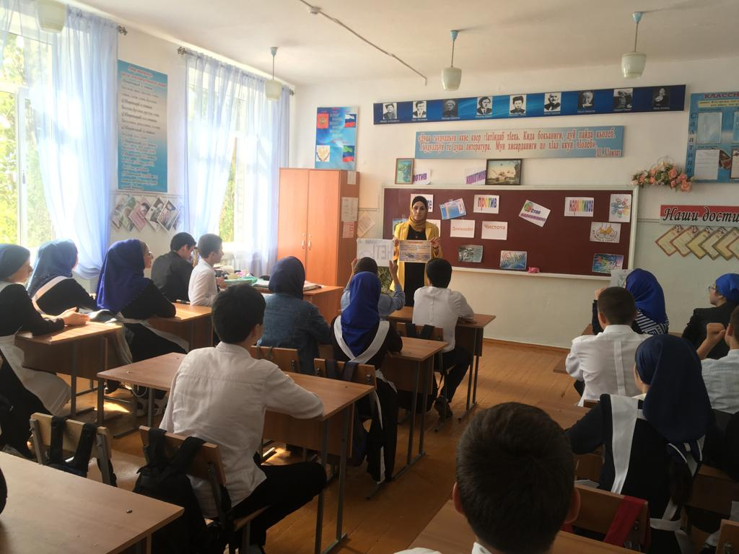

Классный час в 8 а классе «Школа без наркотиков», охвачено 26 учащихся.